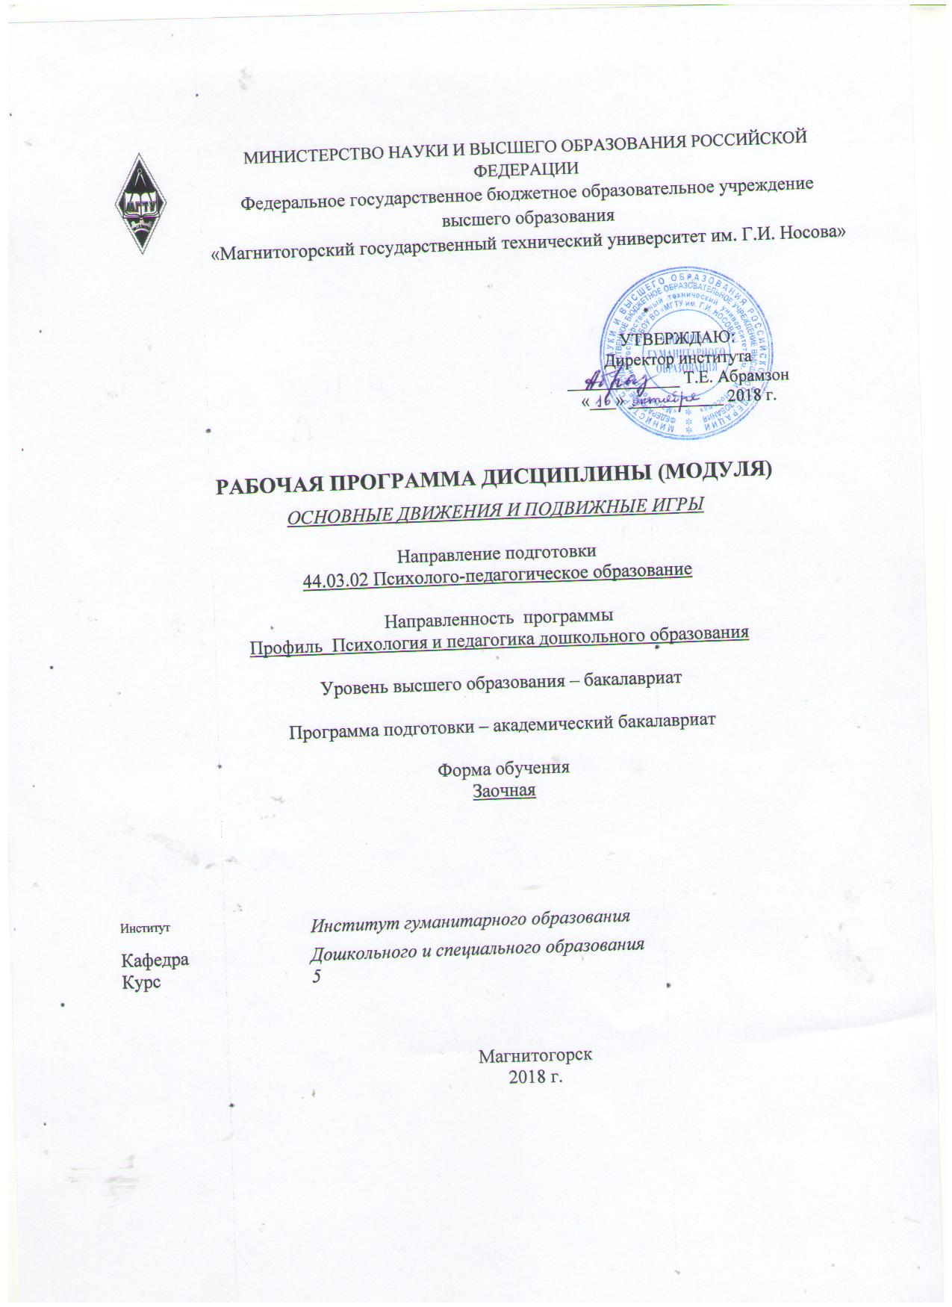

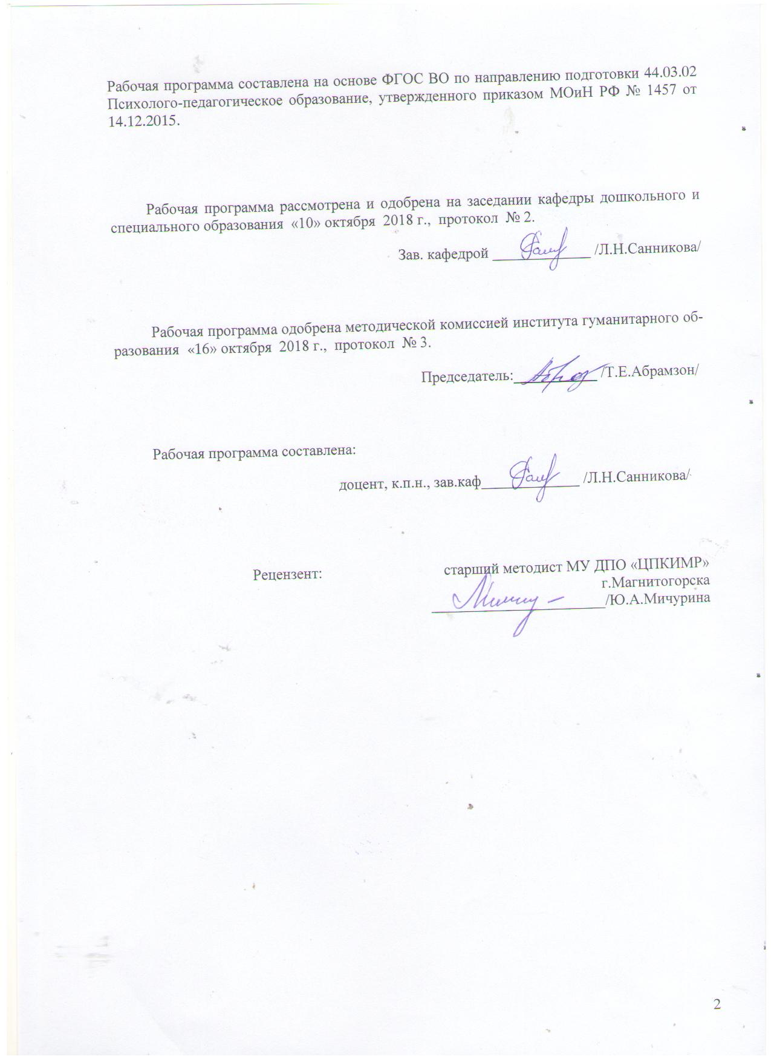
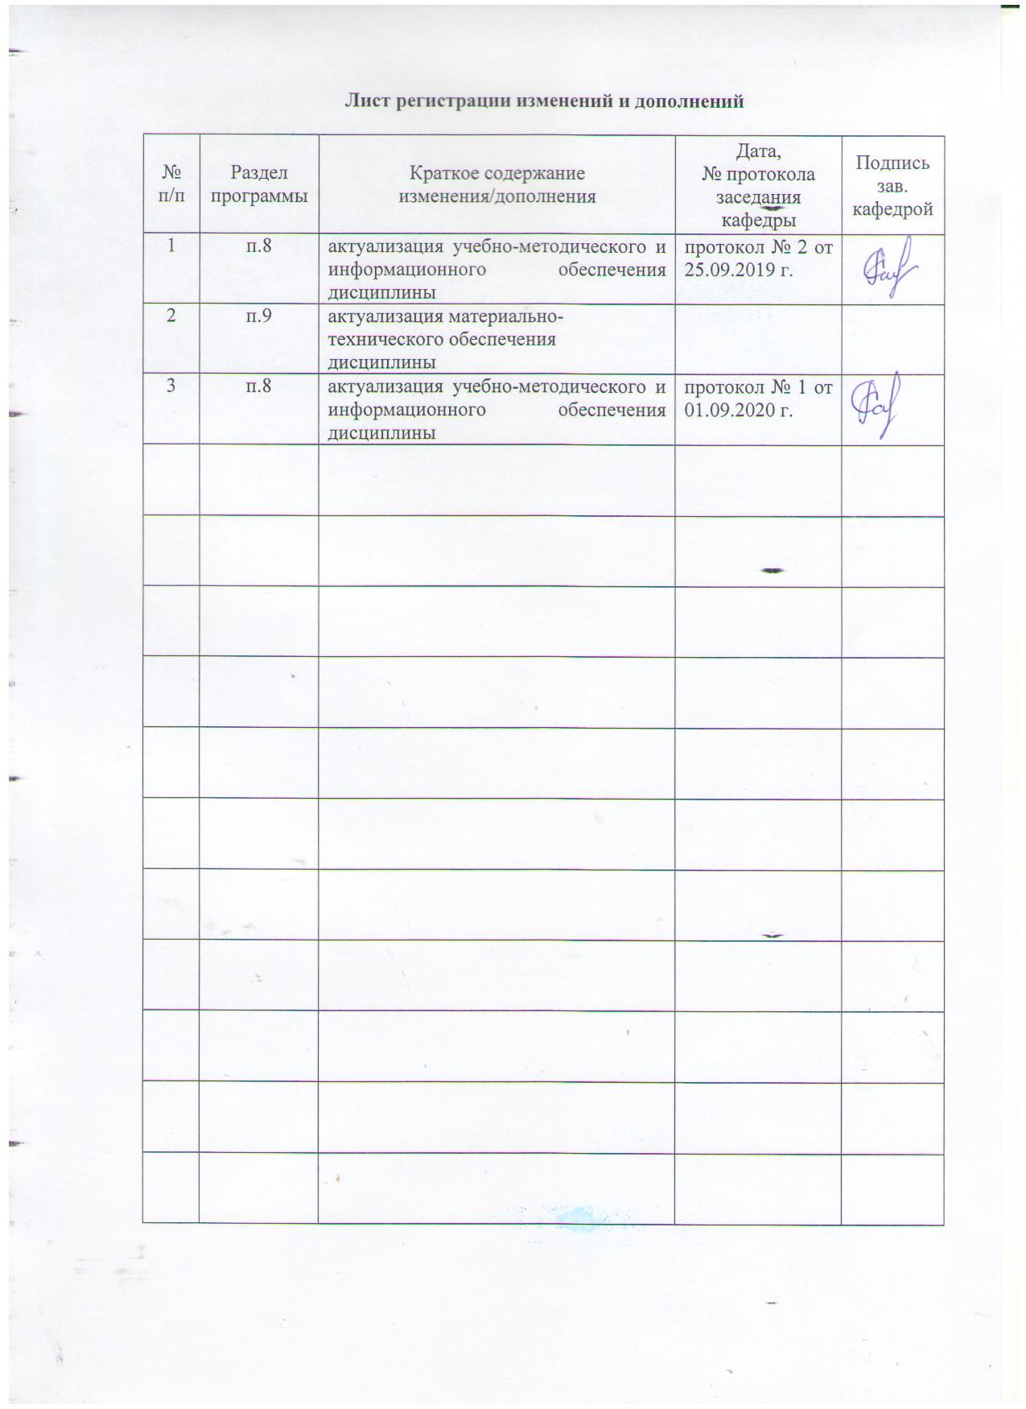

1. Цели освоения дисциплины
Целью освоения дисциплины «Основные движения и подвижные игры» являются: Повышение исходного уровня владения психолого-педагогическими знаниями, достигнутого на предыдущей ступени образования и овладение студентами необходимым и достаточным уровнем физического развития детей дошкольного возраста; уровнем владения технологиями физического развития дошкольников; уровнем осуществления профессиональных задач в педагогической деятельности, а также осуществлению профессионального самообразования и саморазвития.

2. Место дисциплины в структуре образовательной программы подготовки бакалавра. Дисциплина «Основные движения и подвижные игры» относится к дисциплине по выбору Б1.В.ДВ.06.01.
Для освоения дисциплины «Основные движения и подвижные игры» студенты используют знания, умения и компетенции, сформированные в ходе изучения следующих дисциплин: «Возрастная анатомия и физиология», «Психология», «Педагогика», «Теории и технологии физического воспитания и развития детей».
Знания, умения, навыки, полученные при изучении данной дисциплины, будут необходимы при подготовке к защите научно-исследовательской работы.

3. Компетенции обучающегося, формируемые в результате освоения
дисциплины и планируемые результаты обучения
Дисциплина «Основные движения и подвижные игры» формирует следующие общие профессиональные компетенции и компетенции в области образовательной деятельности в дошкольном образовании:
ПК-2 - готов реализовывать профессиональные задачи образовательных, оздоровительных и коррекционно-развивающих программ;
ПК-4 - готов обеспечивать соблюдение педагогических условий общения и развития дошкольников в образовательной организации.
В результате изучения дисциплины студент должен:
Структурный элемент  компетенции | Планируемые результаты обучения
ПК-4 - готов обеспечивать соблюдение педагогических условий общения и развития дошкольников в образовательной организации.
Знать | методику проведения подвижных игр
Уметь: | самостоятельно планировать картотеку подвижных игр с учётом большой, средней, малой интенсивности и возраста детей
Владеть: | организацией подвижных игр (разной интенсивности), игр-эстафет с детьми дошкольного возраста
ПК-2 - готов реализовывать профессиональные задачи образовательных, оздоровительных и коррекционно-развивающих программ
Знать | этапы обучения технике основных движений детей дошкольного возраста
Уметь: | методы диагностики основных движений детей дошкольного возраста
Владеть: | методами организации дошкольников при обучении технике основных движений

4. Структура и содержание дисциплины:
Общая трудоемкость дисциплины составляет 3 зачетных единиц 108/ 6И акад. часов, в том числе:
– контактная работа – 8,6 акад. часов:
– аудиторная –6,0 И акад. часов;
– внеаудиторная – 2,6 акад. часов
– самостоятельная работа –90,7 акад. часов;
– подготовка к экзамену – 8,7 акад. часа
Раздел/ тема  дисциплины | Курс | Аудиторная  контактная работа  (в акад. часах) |  |  | Самостоятельная работа (в акад. часах) | Вид самостоятельной  работы | Форма текущего контроля успеваемости и  промежуточной аттестации | Код и структурный  элемент  компетенции
Раздел/ тема  дисциплины | Курс | лекции |  | практич. занятия
Раздел 1. Контроль физического развития детей дошкольного возраста с учётом овладения техникой основных движений | 5 |  |  |  |  |  | Проверка индивидуальных заданий на образовательном портале | ПК-3 з
Тема 1.1. Физическая готовность детей к обучению в школе с учётом овладения техникой основных движений |  | 1/1И |  |  | 10 | Подбор материалов, опубликованных в периодических изданиях, посвященных мониторингу физической готовности детей к обучению в школе. | Проверка индивидуальных заданий на образовательном портале | ПК-3 з
Тема 1.2. Влияние ОРУ, подготовительных и подводящих упражнений на степень овладения детьми ДВ техникой основных движений. |  | 1/1И |  |  | 20 | Дать характеристику подготовительных и подводящих упражнений.  Обозначить влияние ОРУ, подготовительных и подводящих упражнений на степень овладения детьми ДВ техникой основных движений в ходе физкультурного занятия. | Проверка индивидуальных заданий на образовательном портале | ПК-3 з
Итого по разделу |  | 2/2И |  |  | 30 |  | Тестирование 1
Раздел 2. Последовательность обучения технике основных движений детей дошкольного возраста с использованием подвижных игр. |  |  |  |  |  |  |  | ПК-3 зув
Тема 2.1.Этапы обучения технике основных движений детей дошкольного возраста. |  |  |  | 1/1 | 10 | 1.Раскрыть этапы обучения технике основных движений детей дошкольного возраста.  2.Подготовка 3 карточек-заданий с подвижными играми (большой, средней, малой интенсивности) для ДДВ (практическое задание 1). | Проверка индивидуальных заданий на образовательном портале | ПК-3 зув
Тема 2.2. Использование подвижных игр разной интенсивности в двигательной деятельности детей дошкольного возраста. |  |  |  | 1/1
 |  |  |  |  | 20 |  | Проверка индивидуальных заданий на образовательном портале | ПК-3 зув
Итого по разделу |  |  |  | 2/2И | 30 |  | Тестирование 2
Раздел 3. Использование игр-эстафет на активизацию двигательной деятельности детей дошкольного возраста.

Тема 3.1. Характеристика игр-эстафет используемых в двигательной деятельности детей старшего дошкольного возраста. |  |  |  |  | 20 | - Разработка комплекса игр-эстафет на сохранение и стимулирование здоровья ДДВ в условиях ДОУ и семейного воспитания (практическое задание 2).  - Подготовка к контрольной работе. | Проверка индивидуальных заданий на образовательном портале  Проверка контрольной работы | ПК-4 зув
Тема 3.2. Особенности описания игр-эстафет с учетом блочного планирования физкультурной деятельности дошкольников |  |  |  |  | 10,7 |  |  | ПК-4 зув
Итого по разделу |  |  |  |  | 30,7 |  | Тестирование 3
Итого по курсу | 108/ 6И | 2/2И |  | 4/4 И | 90,7 |  | Тест

5. Образовательные и информационные технологии
В рамках дисциплины «Основные движения и подвижные игры» планируется использование в учебном процессе использование видеоматериалов на практических занятиях; самостоятельное ознакомление студентов с источниками информации по дисциплине.
В учебном плане по дисциплине «Основные движения и подвижные игры» запланированы занятия в интерактивной форме. В связи с чем, планируется использование таких интерактивных форм работы, как работа в малых группах (анализ ФГОС дошкольного образования (направление «Физическое развитие), обсуждение планирования ведущих форм физкультурной деятельности детей дошкольного и младшего школьного возраста и др.); обсуждение дискуссионных вопросов и проблем управления физкультурной деятельностью дошкольников и младших школьников; проведение мини-конференций (например, по теме – реализация современных здоровьесберегающих технологий в непрерывной физкультурной деятельности детей).

6. Учебно-методическое обеспечение самостоятельной работы студентов
Раздел/ тема  дисциплины | Вид самостоятельной  работы
Раздел 1. Контроль физического развития детей дошкольного возраста с учётом овладения техникой основных движений
Тема 1.1. Физическая готовность детей к обучению в школе с учётом овладения техникой основных движений | Подбор материалов, опубликованных в периодических изданиях, посвященных мониторингу физической готовности детей к обучению в школе.
Тема 1.2. Влияние ОРУ, подготовительных и подводящих упражнений на степень овладения детьми ДВ техникой основных движений. | Дать характеристику подготовительных и подводящих упражнений.  Обозначить влияние ОРУ, подготовительных и подводящих упражнений на степень овладения детьми ДВ техникой основных движений в ходе физкультурного занятия.
Раздел 2. Последовательность обучения технике основных движений детей дошкольного возраста с использованием подвижных игр.
Тема 2.1.Этапы обучения технике основных движений детей дошкольного возраста. | Раскрыть этапы обучения технике основных движений детей дошкольного возраста.
Тема 2.2. Использование подвижных игр разной интенсивности в двигательной деятельности детей дошкольного возраста. | Подготовка 3 карточек-заданий с подвижными играми (большой, средней, малой интенсивности) для ДДВ (практическое задание 1).
Раздел 3. Использование игр-эстафет на активизацию двигательной деятельности детей дошкольного возраста.

Тема 3.1. Характеристика игр-эстафет используемых в двигательной деятельности детей старшего дошкольного возраста. | Разработка комплекса игр-эстафет для детей 5-7 лет по блоку на выбор («Школа мяча», «Зимние забавы», «Легкая атлетика», «Гимнастика») (практическое задание 2).
Тема 3.2. Особенности описания игр-эстафет с учетом блочного планирования физкультурной деятельности дошкольников | Подготовка к контрольной работе.

5. Образовательные и информационные технологии
В рамках дисциплины «Основные движения и подвижные игры» планируется проведение консультаций, задействуются интернет-ресурсы, презентации.

Практическое задание 1
Составьте 3 карточки-задания с подвижными играми (большой, средней, малой интенсивности) для детей 3-7 лет.
Название подвижной игры:
Цель:
Инвентарь:
Подготовка | Ход игры | Правила

Задание 2. Разработка комплекса игр-эстафет (5-6) для детей 5-7 лет по блоку на выбор («Школа мяча», «Зимние забавы», «Легкая атлетика», «Гимнастика»).

Название | Подготовка | Ход | Правила
«Бегунок» | Дети стоят в 4 колонны……. | По свистку, капитан бежит до фишки……. | Коснуться фишки рукой…..

Перечень контрольных вопросов и заданий для самостоятельной работы

1.Общая характеристика основных движений.
2.Методика обучения технике ходьбы.
3.Методика обучения технике бега.
4.Методика обучения технике прыжков в длину с разбега.
5.Методика обучения технике прыжков в высоту с разбега.
6.Методика обучения технике метания двумя руками от груди.
7.Методика обучения технике метания мяча одной рукой снизу, сбоку, двумя руками снизу.
8.Методика обучения технике метания мяча одной рукой из-за головы.
9.Методика обучения технике метания мяча двумя руками сверху.
10.Диагностика овладения техникой прыжков в длину с места и разбега.
11.Диагностика овладения техникой метаний одной рукой.
12.Диагностика овладения техникой метаний двумя руками.
13.Методика обучения технике лазания по гимнастической стенке разными способами.
14.Методика обучения технике ползания, перелазания и подлезания.
15.Зависимость способов организации обучения от уровня овладения основными движениями.
16.Основные виды построений и способы перестроений.

7. Оценочные средства для проведения аттестации
Структурный  элемент  компетенции | Планируемые результаты обучения
ПК- 2 - Готовность реализовывать профессиональные задачи образовательных, оздоровительных и коррекционно-развивающих программ
Знать | этапы обучения технике основных движений детей дошкольного возраста | Дать характеристику этапов обучения технике ОД ДДВ.
Уметь | методы диагностики основных движений детей дошкольного возраста | Провести диагностику овладения детьми ДВ техникой прыжка в длину с места.
Владеть | методами организации дошкольников при обучении технике основных движений | Описать этапы обучения техники прыжка в длину с места детьми ДВ и провести в группе.
ПК-4 Способность обеспечивать соблюдение педагогических условий общения и развития дошкольников в соответствующих видах деятельности
Знать | методику проведения подвижных игр | Представить алгоритм организации и проведения подвижной игры с детьми ДВ
Уметь | самостоятельно планировать картотеку подвижных игр с учётом большой, средней, малой интенсивности и возраста детей | Разработать 3 подвижных игр для ДДВ (возраст на выбор) большой, средней, малой интенсивности.
Владеть | организацией подвижных игр (разной интенсивности), игр-эстафет с детьми дошкольного возраста | 1.Провести 3 подвижных игры для ДДВ (возраст на выбор) большой, средней, малой интенсивности.  2. Разработать и провести комплекс игр-эстафет для детей старшего дошкольного возраста

б) Порядок проведения промежуточной аттестации, показатели и критерии оценивания:
Промежуточная аттестация по дисциплине «Теории и технологии физического воспитания и развития детей дошкольного возраста» проводится в форме экзамена. На итоговую оценку влияет качество выполнения практических заданий на образовательном портале и выполнение тестовых заданий по каждому разделу и итогового теста. Экзаменационная оценка выставляется по итогам рейтинга, определенных по СМКОД кафедры. Дополнительно обучающийся может ответить на экзаменационные вопросы в письменной форме.

Контрольная работа
Задание 1.
Составьте 2 карточки-задания с подвижными играми большой и средней интенсивности для детей 4-5 лет на развитие быстроты и ловкости
Название подвижной игры:
Цель:
Инвентарь:
Подготовка | Ход игры | Правила

Задание 2.
Разработайте комплекс эстафет (5-6) для детей 7 лет по блоку «Легкая атлетика» используя основные движения (бег, прыжки, метание, лазание).

Название | Подготовка | Ход | Правила
«Бегунок» | Дети стоят в 4 колонны……. | По свистку, капитан бежит до фишки……. | Коснуться фишки рукой…..

Задание 3.
Составьте перечень подвижных игр (6-8) разной интенсивности для детей 6-7 лет на развитие физических качеств (быстрота, сила, ловкость, выносливость, гибкость).
Название подвижной игры | Физические качества, которые развиваются в ходе данной игры

Перечень вопросов к экзамену по всему курсу:

1.Характеристика подвижных игр как средство и метод физического воспитания и общего развития ребёнка.
2.Классификация подвижных игр.
- Влияние подвижных игр на организм.
- Самостоятельность детей в выборе способов достижения поставленной в игре задачи.
- Совершенствование двигательных навыков в подвижной игре.
- Подвижная игра как средство развития физических качеств.
- Развитие ловкости в подвижной игре.
- Развитие быстроты в подвижной игре.
- Развитие выносливости в подвижной игре.
- Развитие гибкости в подвижной игре.
- Значение правил игры как фактора, определяющего ход игры и регулирующего деятельность детей.
- Воспитание внимания, восприятия, представления, памяти, активности мысли, творческого воображения в подвижной игре.
- Развитие пространственно-временных ориентировок.
- Воспитание морально- волевых качеств в подвижной игре.
- Воспитание эстетических чувств в игровой деятельности.
- Влияние музыки на повышение положительных эмоций, красоту, выразительность и ритмичность движений у детей в игровой деятельности.
- Отбор подвижных игр в соответствии с педагогическими задачами особенностями развития детей разных возрастных групп.
- Значение элементов соревнования в играх детей старшего дошкольного возраста.
- Усложнение и вариативность подвижных игр.

8. Учебно-методическое и информационное обеспечение дисциплины (модуля):
а) Основная литература:
1. Ильина, Г. В. Теории и технологии физического воспитания и развития детей дошкольного возраста : учебно-методическое пособие / Г. В. Ильина ; МГТУ. - Магнитогорск : МГТУ, 2015. - 1 электрон. опт. диск (CD-ROM). - Загл. с титул. экрана. - URL: https://magtu.informsystema.ru/uploader/fileUpload?name=1307.pdf&show=dcatalogues/1/1123527/1307.pdf&view=true (дата обращения: 25.09.2020). - Макрообъект. - Текст : электронный. - Сведения доступны также на CD-ROM.
2.Ильина Г. В. Здоровьесберегающие технологии в профессиональной деятельности [Электронный ресурс] : учебно-методическое пособие / Г. В. Ильина, Л. Н. Санникова ; МГТУ. - Магнитогорск : МГТУ, 2017. - 1 электрон. опт. диск (CD-ROM). - Режим доступа: https://magtu.informsystema.ru/uploader/fileUpload?name=3360.pdf&show=dcatalogues/1/1139105/3360.pdf&view=true. - Макрообъект. - ISBN 978-5-9967-0997-7.
3.Ильина Г. В. Практикум по здоровьесберегающим технологиям [Электронный ресурс] : учебно-методическое пособие / Г. В. Ильина, Л. Н. Санникова ; МГТУ. - Магнитогорск : МГТУ, 2016. - 1 электрон. опт. диск (CD-ROM). - Режим доступа: https://magtu.informsystema.ru/uploader/fileUpload?name=2691.pdf&show=dcatalogues/1/1131653/2691.pdf&view=true. - Макрообъект.
б) Дополнительная литература:
1.Школа физкультминуток. Ковалько В.И. • Издательство: «ВАКО», 2-е изд., перераб. издание: 2013 год: 224 стр. ISBN: 78-5-408-00998-5. - Режим доступа: https://e.lanbook.com/reader/book/4771/?previewAccess=1#1

2. Валькова Л.Л. Школа мяча [Электронный ресурс] : метод. рекомендации по организации кружковой работы с детьми старшего дошкольного возраста / Л.Л. Валькова, С.Е. Шивринская; под общ. ред. В.А. Касаткиной. — 2-е изд., стер. — М.: ФЛИНТА, 2012. — 78 с. ISBN 978-5-9765-1533-8. - Режим доступа: https://e.lanbook.com/reader/book/13085/?previewAccess=1#1
3. Полтавцева, Н.В.Современные здоровьесберегающие технологии в дошкольном образовании [Электронный ресурс] / Н.В.Полтавцева, М.Ю.Стожарова. – Издательство «ФЛИНТА», 2011. – Режим доступа: https://e.lanbook.com/reader/book/2425/?previewAccess=1#1 . - ISBN: 978-5-9765-1142-2.

в) Методические указания:
1. Методические рекомендации для студентов представлены в приложении

г) Программное обеспечение и Интернет-ресурсы:

Программное обеспечение
Наименование ПО | № договора | Срок действия лицензии
MS Windows 7 | Д-1227 от 08.10.2018 | 11.10.2021
MS Office 2007 | № 135 от 17.09.2007 | бессрочно
FAR Manager | свободно распространяемое | бессрочно
7Zip | свободно распространяемое | бессрочно

Интернет-ресурсы:
- Национальная информационно-аналитическая система – Российский индекс научного цитирования (РИНЦ) URL: https://elibrary.ru/project_risc.asp
- Электронная база периодических изданий East View Information Services, ООО «ИВИС» https://dlib.eastview.com/
- Поисковая система Академия Google (Google Scholar) URL: https://scholar.google.ru/
- Информационная система - Единое окно доступа к информационным ресурсам URL: http://window.edu.ru/
- Российская Государственная библиотека. Каталоги https://www.rsl.ru/ru/4readers/catalogues/
- Электронные ресурсы библиотеки МГТУ им. Г.И. Носова http://magtu.ru:8085/marcweb2/Default.asp
- Университетская информационная система РОССИЯ https://uisrussia.msu.ru
- Международная наукометрическая реферативная и полнотекстовая база данных научных изданий «Web of science» http://webofscience.com
- Международная реферативная и полнотекстовая справочная база данных научных изданий «Scopus» http://scopus.com
- Международная база полнотекстовых журналов Springer Journals http://link.springer.com/
- Международная база справочных изданий по всем отраслям знаний SpringerReference http://www.springer.com/references

9. Материально-техническое обеспечение дисциплины (модуля)
Материально-техническое обеспечение дисциплины включает:

Центр дистанционных образовательных технологий | Мультимедийные средства хранения, передачи и представления информации.  Комплекс тестовых заданий для проведения промежуточных и рубежных контролей.  Персональные компьютеры с пакетом MS Office, выходом в Интернет и с доступом в электронную информационно-образовательную среду университета.  Оборудование для проведения он-лайн занятий:  Настольный спикерфон PlantronocsCalistro 620  Документ камера AverMediaAverVisionU15, Epson  Графический планшет WacomIntuosPTH  Веб-камера Logitech HD Pro C920 Lod-960-000769  Система настольная акустическая GeniusSW-S2/1 200RMS  Видеокамера купольная PraxisPP-2010L 4-9  Аудиосистема с петличным радиомикрофоном ArthurFortyU-960B  Система интерактивная SmartBoard480 (экран+проектор)  Поворотная веб-камера с потолочным подвесомLogitechBCC950 loG-960-000867  Комплект для передачи сигнала  Пульт управления презентацией LogitechWirelessPresenterR400  Стереогарнитура (микрофон с шумоподавлением)  Источник бесперебойного питания POWERCOMIMD-1500AP
Помещения для самостоятельной работы обучающихся | Персональные компьютеры с пакетом MS Office, выходом в Интернет и с доступом в электронную информационно-образовательную среду университета
Помещение для хранения и профилактического обслуживания учебного оборудования | Шкафы для хранения учебно-методической документации, учебного оборудования и учебно-наглядных пособий.

Приложение
Методические рекомендации для студентов
Методические рекомендации к выполнению самостоятельной работы: самостоятельную работу по теме (разделу) желательно выполнять после изучения лекционного материала. Равномерно распределите время в течение семестра для выполнения заданий самостоятельной работы. Выполнить самостоятельную работу в полном объеме в короткий срок будет затруднительно. Выполняя самостоятельную работу, внимательно изучите требования к ее оформлению и критерии оценки.
Требования к оформлению материалов практической работы:
- Указать тему, номер и формулировку выполняемого задания.
- Изложить материал в соответствии с требованиями, указанными в формулировке задания.
- Сделать выводы и указать литературные источники, которые использовались при выполнении задания.

Критерии оценки выполнения программы самостоятельной работы:
5 баллов – качественное выполнение всех заданий: соответствие формулировке задания, изучение большинства литературных источников, подбор дополнительной литературы, наличие выводов, аналитической основы;
4 балла – выполнение всех заданий, но не всегда сделаны выводы, нет достаточной аналитической основы;
3 балла – не выполнено одно из заданий или материалы отдельных заданий не соответствуют формулировке, не всегда сделаны выводы, нет достаточной аналитической основы;
2 балла – не выполнены одно-два задания, литературные источники рассмотрены по минимуму, задания представлены на описательном уровне;
1 балл – программа выполнена формально, не в полном объеме;
0 баллов – программа не выполнена.
Требования к оформлению материалов контрольной работы:
- Указать номер и формулировку выполняемого задания.
- Изложить материал в соответствии с требованиями, указанными в формулировке задания.
- Сделать выводы и указать литературные источники, которые использовались при выполнении задания.

Критерии оценки выполнения программы контрольной работы:
5 баллов – качественное выполнение всех заданий: соответствие формулировке задания, изучение большинства литературных источников, подбор дополнительной литературы, наличие выводов, аналитической основы;
4 балла – выполнение всех заданий, но не всегда сделаны выводы, нет достаточной аналитической основы;
3 балла – не выполнено одно из заданий или материалы отдельных заданий не соответствуют формулировке, не всегда сделаны выводы, нет достаточной аналитической основы;
2 балла – не выполнены одно-два задания, литературные источники рассмотрены по минимуму, задания представлены на описательном уровне;
1 балл – программа выполнена формально, не в полном объеме;
0 баллов – программа не выполнена.

